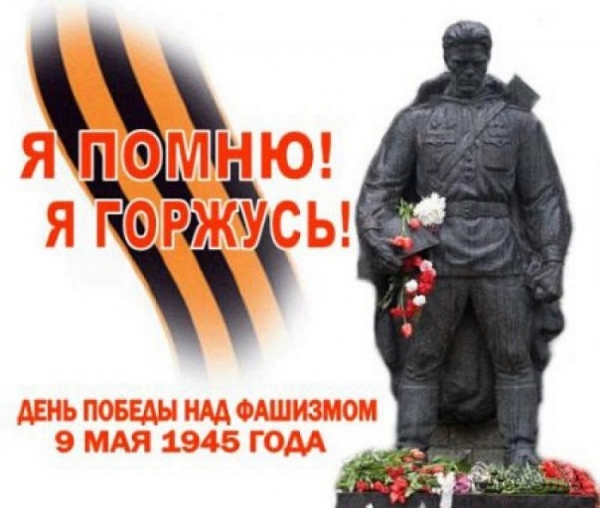
ЛИТЕРАТУРНО – МУЗЫКАЛЬНАЯ КОМПОЗИЦИЯ.

«Чтобы помнили и гордились»
Учитель истории и обществознания Саитова Рупият Магомедовна

День Победы, как он был от нас далек,
Как в костре потухшем таял уголек.
Были версты, обгорелые, в пыли,—
Этот день мы приближали, как могли.

Ведущая:
Приближается одна из важнейших дат в истории человечества – скоро исполнится 65 лет со дня освобождения нашей страны от фашистских захватчиков. Трудно переоценить значение этого события, но нет ничего выше подвига народа, выстоявшего в суровой битве. Если для человека 65 лет это целая жизнь, то для истории – это всего лишь миг, но в этот миг спрессованы боль, страдания нашего народа….
Все началось в то предрассветное утро 22 июня 1941 года.
(речь Молотова).
Ведущая: Эти слова страшным эхом пронеслись в душе каждого человека.
- Гудел набат
Однако дед-звонарь Не на заутреннюю звал старушек службу Он медным голосом мужчин будил как встарь Набатом, призывая их к оружию.

- Предрассветную тишину разорвали залпы десятков тысяч орудий. Армады фашистских танков и самолетов ринулись на восток. Мирная, созидательная жизнь советского народа была нарушена вероломным вторжением в страну немецко-фашистских захватчиков, возмечтавших предварить в жизнь известный лозунг средневекового немецкого шовинизма «Натиск на Восток» (Дранг нах Ос тен!). Но, как и в средневековье, лозунг этот остался мечтой захватчиков, получивших достойный отпор от многонационального советского народа.

- Утром 24 июня 1941 года на первой полосе газет «Известия» и «Красная звезда» были опубликованы стихи Василия Лебедева-Кумача «Священная война». Газета со стихами попала в руки композитора Александра Васильевича Александрова, которого глубоко потрясли стихи. Уже на другой день появилась музыка.

- Первое исполнение состоялось на белорусском вокзале столицы 27 июня 1941 года. С первых же дней войны это песня вселяла в души советского народа веру в победу. Она вела в бой, она становилась оружием, разящим врага. Ее пели всюду – на передовой, в партизанских отрядах, в тылу. Каждое утро, после боя кремлевских курантов она звучало по радио. Шли солдаты, а рядом шагала песня.
(звучит песня «Священная война».).

Ведущая: Война…Много она унесла жизней, многое разрушила, уничтожила и родила немало героев.

- Свой вклад в дело борьбы с захватчиками внесли и жители нашей Республики. Около 30 тысяч наших земляков сражались на различных фронтах Великой отечественной войны, защищая Ленинград и Москву, Сталининград и Дальний Восток, Брестскую крепость и Киев, уничтожая фашистов на Курской дуге, в странах Восточной Европы, во Французском движении Сопротивления, в Италии.
Ведущая: К сожаленью, многие из них не вернулись домой, но память о них навсегда останется в наших сердцах. В годы ВОВ погибло более 27 млн. советских людей, в том числе и наши земляки.
- Они погибли не покоренными, с твердой уверенностью в победу своего народа. И пусть они не все умерли героями, но каждый из них совершил подвиг – это подвиг беспредельного мужества и стойкости советских людей, верности Родине. О боевых подвигах некоторых из них нам бы хотелось поведать сегодня.

(Висаитов М. Мазаев М.).

Мовлади Висаитов
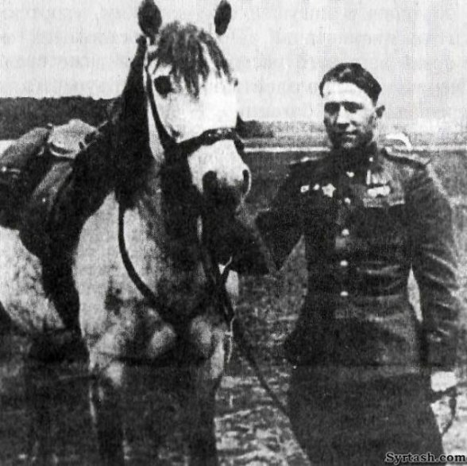

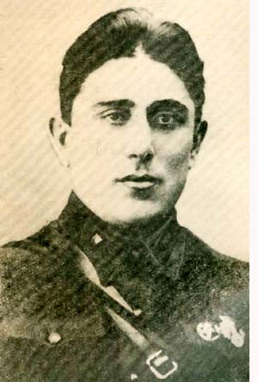
Маташ Мазаев

- Отчизны юный гражданин Безмерно любящий отечество Ты отдал жизнь за человечество А мог дожить и до седин.

- Помните! Через века, через года, - помните! О тех, кто уже не придет никогда. Помните!

- Не плачьте! В горле сдержите стоны, горькие стоны. Памяти павших будьте достойны! Вечны достойны. Люди! Покуда сердце стучится, - помните! Какой ценой завоевано счастье, - Пожалуйста, помните!
(Р. Рождественский).
10. Идут годы, многое в человеческой памяти померкло. Но этому подвигу – подвигу народа в ВОВ – суждено навсегда остаться в истории. Все меньше и меньше ветеранов ВОВ остается среди нас. Многие из них умерли, не ощутив даже малой заботы о себе. Вначале и взять было неоткуда – полстраны разрушено, а потом за гигантскими нашими планами – все не до них было; не до них – постепенно старящихся, теряющих здоровье и силы.
11. Рядом с нами живут ветераны, Что прошли по дорогам войны, Пусть болят у них старые раны, Но духом они, как и прежде сильны.
Ведущий:
Участники ВОВ частые гости в нашей школе. Несмотря на преклонный возраст и пошатнувшиеся здоровье они всегда любезно откликаются на нашу просьбу прийти либо на мероприятие, либо на в/час. Делятся своими воспоминаниями, беседуют с учащимися, говорят им напутственные слова.
Дети: с одним из участников ВОВ, жителем г. Грозный нам бы хотелось вас сегодня познакомить. (ФИО ветерана).
Ведущий: (биография, фото ветерана).
Слово ветерану:
Песня «Баркалла» (стихотворение).
12. В этом году 9 мая исполняется 65 лет Великой Победы над врагом. День Победы как всенародный праздник установлен Указом Президиума Верховного Совета СССР от 8 мая 1945 года в ознаменовании победы Советского Союза над фашистской Германией в ВОВ 1941-1945 года.
13. 1418 дней и ночей длилось ВОВ. 1418 дней ковали наши войска победу. Победа нашему народу досталось дорогой ценой. Вторая мировая война унесла более 50 млн. человеческих жизней. Бедствия и страдания, которые испытал наш народ, неизмеримы. Но наш народ победил, выстоял.
14. Их души покрепче и скал, и камней То люди особого склада и сплава Прошедшие тысячи стуж и огней. Ни дыма пожарищ, ни ужас утраты, Ни жгучие раны не смяли солдата Не тронули в сердце солдата слезу. И только заветной весною в Берлине, когда отгремел завершающий залп. Солдаты согнули усталые спины И слезы победы блеснули в глазах.
(звучит песня «День победы»).
Ведущий:
Мы не вправе забывать имена тех, кто отдал свою жизнь, защищая Родину. Мы в вечном долгу перед Вами, дорогие фронтовики, всеми, кто совершал, казалось бы, невозможное, и отстоял честь и независимость нашей страны.
15. …Когда за ними захлопнется дверь и тихо станет на земле, не надо будет рвать глотку в очередях, тратиться на войны и раздоры, - почаще вспоминайте: это мы, недоучившиеся, не успевшие изведать любви, не познавшие многих радостей жизни, вытерпевшие такую неслыханную боль, такое неслыханное страдание, такие гонимые и притесненные от спасенных нами вождей и родной партии, все же принести мир на землю, уберегли ее от кровожадных безумцев, а Россия подарила такую продолжительную безвоенную паузу, какой она, кажется, не знала за всю свою лохматую кровавую историю.
На благодарность не рассчитываем, но на справедливую, честную память мы, битые войной и мятые послевоенной жизнью солдаты, надеяться имеем право. Хотя бы ее – то мы заслужили.
( В. Астафьев).
16. Слава тебе, Победитель солдат! Ты прошел через все испытания Не ради чинов и наград, А чтобы избавить людей от страдания.
17. Поклонимся великим, тем годам, Тем славным командиром и бойцам, И маршалам страны, и рядовым. Поклонимся мертвым и живым! Всем тем, которых забывать нельзя Поклонимся, поклонимся, друзья!
Ведущий:
В завершении нашего мероприятия, послушайте песню «Офицеры». Она прозвучит как знак огромной благодарности Всем, фронтовикам, воинам-афганцам, тем кто служил и служит в рядах Вооруженных Сил и всем тем, кто избрал военную карьеру. Словом, Всем Защитникам Отечества.
(звучит песня «Офицеры»).
18. Сегодня, мы не вправе умолчать и о героях наших дней, которые отдали свои жизни за свою Родину, свой народ, во имя их счастья, благополучия и процветания.
19. Мы все знаем, что 9 мая исполняется 6 лет со дня трагической гибели нашего первого Президента Ахмат-Хаджи Кадырова, отдавшего свою жизнь за свой народ.

